Przykłady pisania kartek z wakacji. Zapoznaj się z nimi.
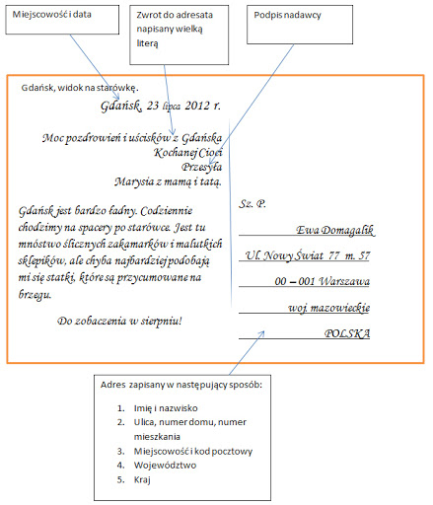

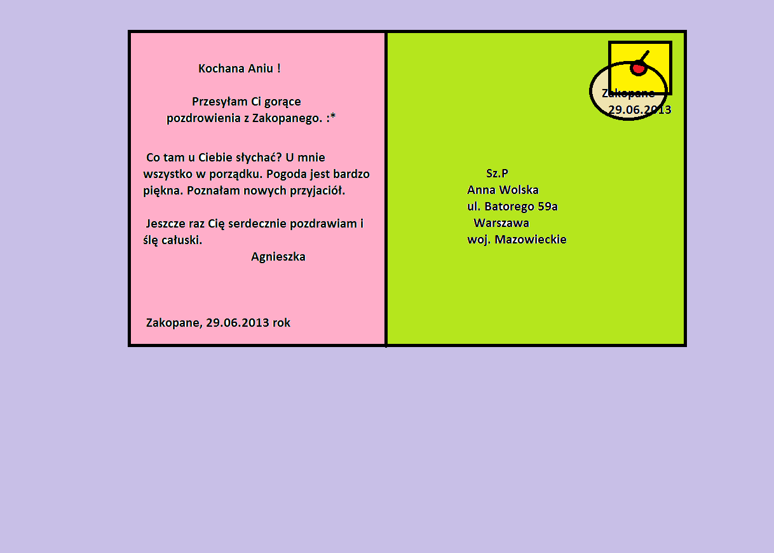
Będziesz na wakacjach . Napisz pocztówkę do swojego kolegi lub koleżanki.
- Poinformuj, gdzie się znajdujesz.
- Opisz krótko pogodę.
- Wymień jedno miejsce, które zwiedziłeś.

Robimy koktajl z truskawek.
Umyj truskawki, obierz z szypułek,
dodaj cukru, wlej maślankę i zmiksuj.
Smacznego - życzę bezpiecznych wakacji.
Witajcie
Wykonaj wakacyjny obrazek – technika dowolna.
ŻYCZĘ ZDROWYCH I UDANYCH WAKACJI

